Индивидуальный проект 2 этап

Ефремова Вера

Содержание

# Цель работы

Научиться оформлять сайт, выкладывать посты, менять фотографию и описание.

# Выполнение лабораторной работы

1. Запустили сервер и открыли его(рис. @fig:001).

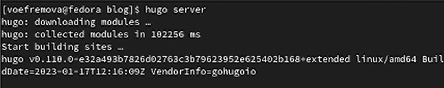

Запуск

1. В файлах поменяли фотографию (рис. @fig:002)

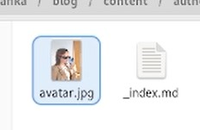

Смена

1. Смотрим как поменялась фотография на сайте(рис. @fig:003)

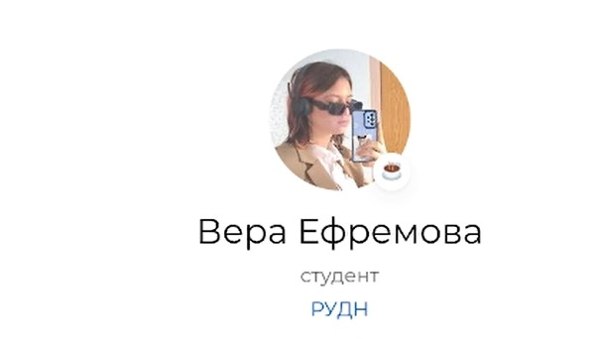

Просмотр

1. Заходим в контент и меняем описание про себя, пишем о своих интересах, маленькую биографию и краткая информация(рис. @fig:004)

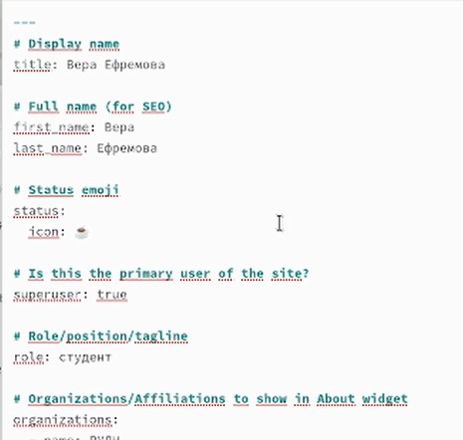

Про себя

1. Создаём в посте папку и выкладываем там пост про прошедшею неделю(рис. @fig:005)



Первый пост

1. ТАм же создаём новцю папку и постим на тему управление версиями гит (рис. @fig:006)

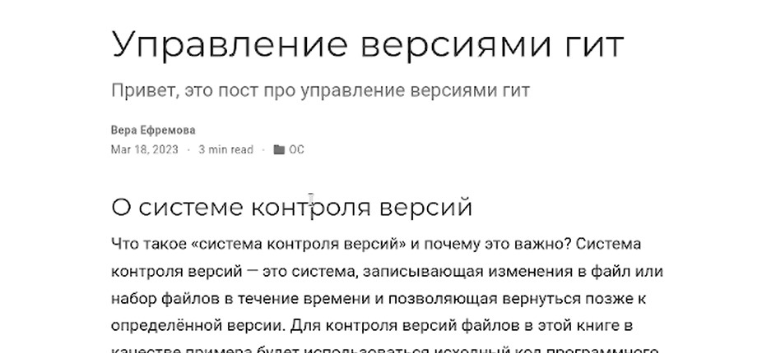

Управление версиями

1. Сохранение обновленного сайта(рис. @fig:007)

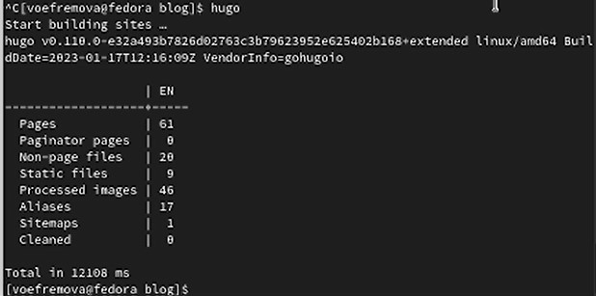

сохранение

# Выводы

Мы научились оформлять сайт, выкладывать посты, менять фотографию и описание

:::